Отчёт по лабораторной работе №13

Средства, применяемые при разработке программного обеспечения в ОС типа UNIX/Linux

Мокочунина Влада Сергеевна

Содержание

# 1 Цель работы

Приобрести простейшие навыки разработки, анализа, тестирования и отладки при- ложений в ОС типа UNIX/Linux на примере создания на языке программирования С калькулятора с простейшими функциями.

# 2 Задание

Приобрести простейшие навыки разработки, анализа, тестирования и отладки при- ложений в ОС типа UNIX/Linux на примере создания на языке программирования С калькулятора с простейшими функциями.

# 3 Выполнение лабораторной работы

1. Создала подкаталог (рис. [1]).

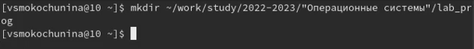

Figure 1: Создание подкаталога

1. Создала в нем файлы

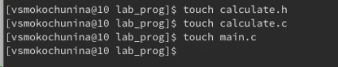

Figure 2: Создание файлов

1. Заполнила первый файл

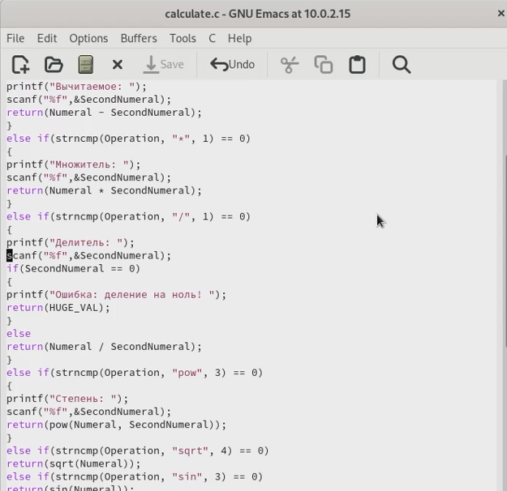

Figure 3: Заполнение файла

1. Заполнила второй файл

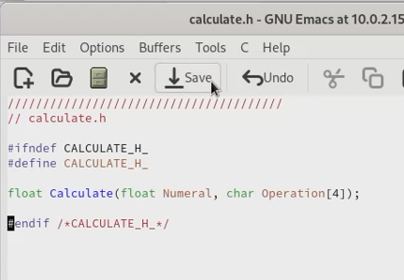

Figure 4: Заполнение файла

1. Заполнила третий файл

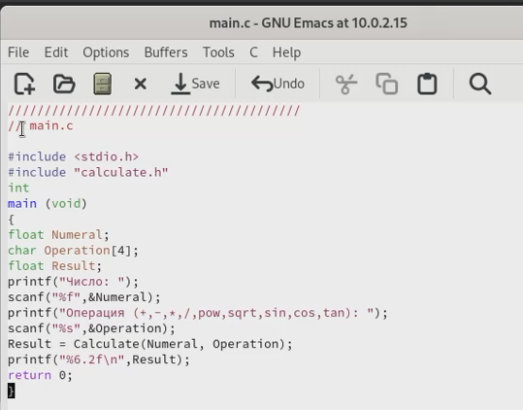

Figure 5: Заполнение файла

1. Скомпилировала файлы

Figure 6: Компиляция

Figure 6: Компиляция

1. Создала файл и заполнила его

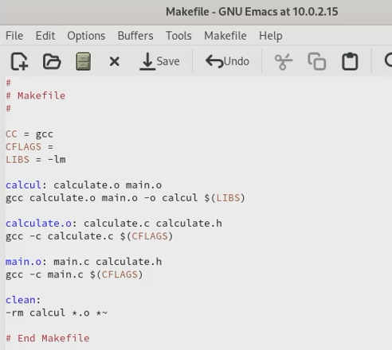

Figure 7: Заполнение файла

1. Запустила откладчик

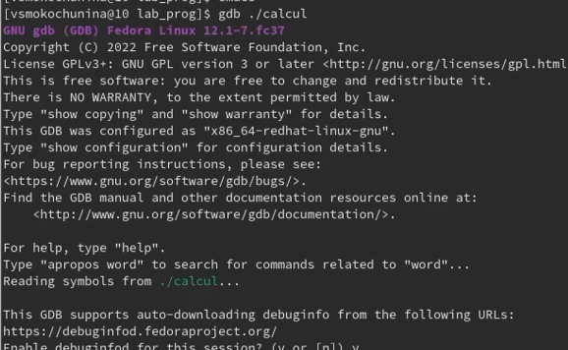

Figure 8: Запуск

1. Запустила программу

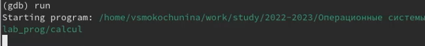

Figure 9: Запуск

1. Команды просмотра

Figure 10: Просмотр

Figure 10: Просмотр

1. Установила точку останова

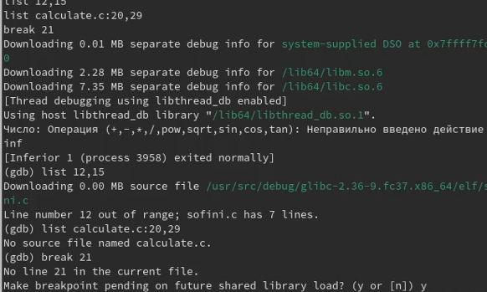

Figure 11: Точка останова

1. Вывела о ней информацию

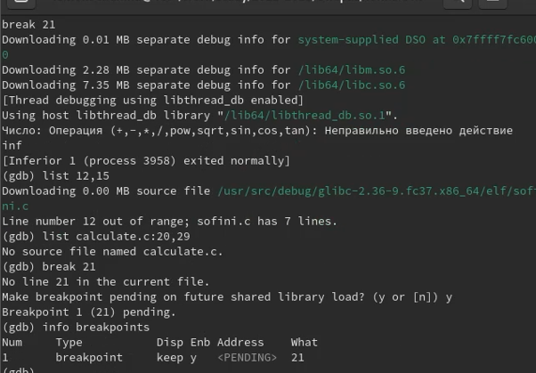

Figure 12: Информация

1. Запустила программу

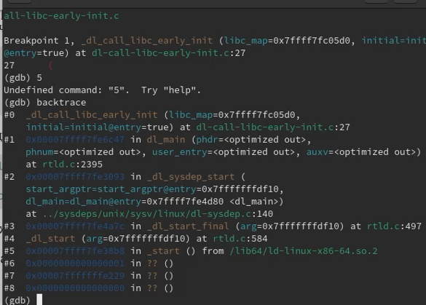

Figure 13: Запуск

1. Значение на этапе

Figure 14: Значение

Figure 14: Значение

1. Значение на этапе

Figure 15: Значение

Figure 15: Значение

1. Убрала точку останова

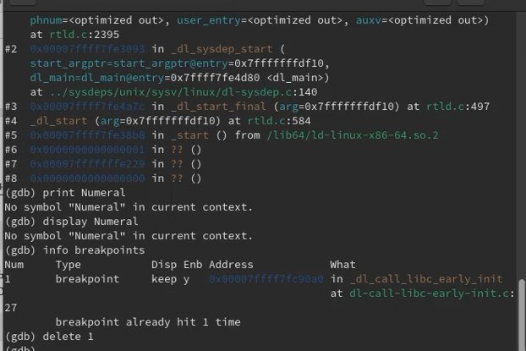

Figure 16: Точка останова

1. Код файла

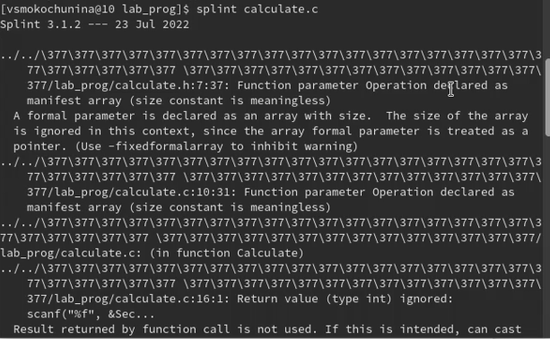

Figure 17: Код

1. Код файла

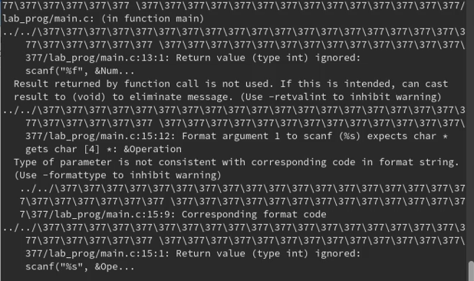

Figure 18: Код

# 4 Выводы

Я приобрела простейшие навыки разработки, анализа, тестирования и отладки при- ложений в ОС типа UNIX/Linux на примере создания на языке программирования С калькулятора с простейшими функциями.